PRANJE I SUŠENJE RUBLJA

RUČNO PRANJE

PERILICA RUBLJA SUŠILICA RUBLJA

SUŠENJE RUBLJA NA STALKU SUŠENJE RUBLJA NA ZRAKU
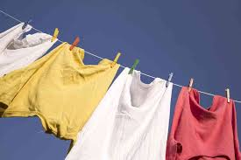

PEGLANJE RUBLJA

PEGLA STALAK ZA PEGLANJE
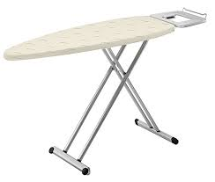

POSPREMANJE RUBLJA

